Volume 17 Outdoor Autonomous Vehicle

Chapter 04. Fleet Management

04.01. V2X Communication
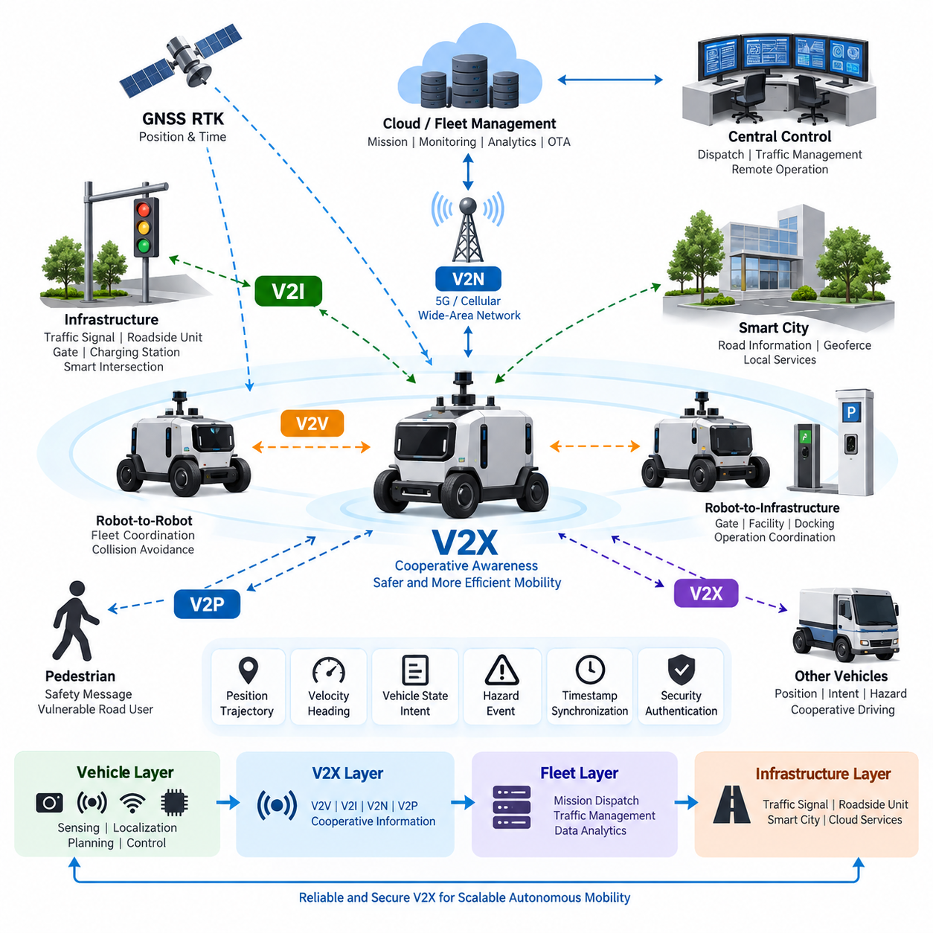
차량-사물 통신(Vehicle-to-Everything Communication)은 실외 자율주행 차량(Outdoor Autonomous Vehicle)이 다른 차량, 도로 인프라, 플릿 시스템(Fleet System), 네트워크 서비스(Network Service), 그리고 잠재적으로 보행자와 같은 취약 도로 이용자(Vulnerable Road User)와 운용 정보를 교환할 수 있도록 한다. 플릿 관리(Fleet Management) 구조에서 V2X는 차량 탑재 인지(Onboard Perception)를 대체하는 기술이 아니라 협력형 정보 계층(Cooperative Information Layer)으로 다루어져야 한다. 이는 카메라(Camera), 라이다(LiDAR), 레이더(Radar), 위성항법시스템(GNSS) 및 기타 로컬 센서(Local Sensor)의 물리적 탐지 범위와 가시선(Line of Sight)을 넘어 차량의 상황 인식 범위를 확장한다.
일반적인 V2X 모델은 차량-차량 통신(Vehicle-to-Vehicle, V2V), 차량-인프라 통신(Vehicle-to-Infrastructure, V2I), 차량-네트워크 통신(Vehicle-to-Network, V2N), 차량-보행자 통신(Vehicle-to-Pedestrian, V2P)을 포함한다. 실외 자율주행 로봇(Outdoor Autonomous Robot)과 자율이동로봇(Autonomous Mobile Robot, AMR)에서는 이를 로봇-로봇 통신(Robot-to-Robot)과 로봇-인프라 통신(Robot-to-Infrastructure)까지 확장할 수 있다. 차량은 독립적인 로컬 안전 기능(Local Safety Function)을 유지하면서 주변 협력 시스템과 위치, 속도, 방향, 경로 의도(Trajectory Intent), 운용 상태, 감지된 위험 및 임무 정보를 교환할 수 있다.
차량-차량 통신(V2V Communication)은 여러 자율주행 차량이 동일한 도로, 캠퍼스, 산업단지, 물류 야드(Logistics Yard), 항만 또는 스마트시티(Smart City) 환경에서 운용될 때 특히 유용하다. 차량들은 자신의 위치, 이동 상태, 계획 경로, 제동 상태 및 비정상 상태를 주기적으로 공유할 수 있다. 이러한 협력 인식(Cooperative Awareness)을 통해 다른 차량은 충돌 위험이 직접 관측되기 이전에 이를 예측할 수 있으며, 교차로 통과, 군집 주행(Convoy Coordination), 추월 판단 및 플릿 수준 충돌 회피(Fleet-Level Collision Avoidance)를 향상시킬 수 있다.
차량-인프라 통신(V2I Communication)은 자율주행 차량을 노변장치(Roadside Unit, RSU), 교통신호기(Traffic Signal), 게이트(Gate), 주차 시스템(Parking System), 충전소(Charging Station), 보안 시스템(Security System), 스마트 교차로(Smart Intersection)와 같은 고정 인프라에 연결한다. 인프라는 신호 단계 및 타이밍(Signal Phase and Timing), 도로 제한, 공사 구간 상태, 게이트 통과 권한 또는 지역 위험 정보를 제공할 수 있다. 동시에 차량은 접근 상태, 예상 도착시간, 통과 요청 또는 운용 상태를 전송함으로써 모빌리티 시스템(Mobility System)과 인프라 사이의 양방향 협력을 구현할 수 있다.
차량-네트워크 통신(V2N Communication)은 셀룰러(Cellular) 또는 기타 광역 네트워크(Wide-Area Network)를 통해 플릿 관리 서버(Fleet Management Server), 클라우드 플랫폼(Cloud Platform), 엣지 서버(Edge Server), 원격 운영센터(Remote Operation Center)까지 연결 범위를 확장한다. 단거리 협력 메시지와 달리 네트워크 통신은 임무 업데이트, 플릿 상태 동기화, 지도 배포, 텔레메트리(Telemetry) 수집, 소프트웨어 관리 및 원격 진단과 같은 광범위한 운용 기능을 지원한다. 따라서 실용적인 아키텍처는 지연시간에 민감한 협력 메시지와 상위 수준의 플릿 및 데이터 서비스를 시간 요구조건에 따라 분리해야 한다.
통신 기술은 운용 환경, 통신 범위, 지연시간(Latency), 신뢰성(Reliability), 이동성(Mobility), 인프라 가용성(Infrastructure Availability)을 기준으로 선정해야 한다. 셀룰러 V2X(Cellular V2X, C-V2X)와 5G 기반 통신은 직접 연결 또는 네트워크 지원형 연결을 제공할 수 있으며, 통제된 사업장 내부에서는 와이파이(Wi-Fi)와 사설 산업용 무선 네트워크(Private Industrial Wireless Network)가 적합할 수 있다. 따라서 실외 AMR은 단일 무선 기술에 의존하기보다 임무 중요도(Mission Criticality)에 따라 여러 통신 경로를 동시에 사용하고 선택하거나 결합할 수 있다.
V2X 데이터는 공통된 공간 및 시간 기준(Common Spatial and Temporal Context)으로 표현되어야 한다. 위치 좌표, 타임스탬프(Timestamp), 방향 기준, 속도 벡터(Velocity Vector), 객체 식별자(Object Identifier), 차량 상태에는 명확한 정의가 필요하며, 이를 통해 한 참여자가 생성한 정보를 다른 참여자가 정확하게 해석할 수 있다. 실외 플릿 환경에서는 위성항법 실시간 이동측위(GNSS RTK)가 특히 유용하며, 센티미터 수준 위치 정밀도를 통해 공유 차량 위치, 계획 경로, 지오펜스(Geofence) 영역 및 교차로 충돌 계산의 일관성을 향상시킬 수 있다.
시간 동기화(Time Synchronization) 역시 중요하다. 협력 정보는 해당 정보의 생성 시점과 경과 시간을 알 수 없다면 그 가치가 크게 감소한다. 각 메시지는 현재 상태와 지연되거나 오래된 데이터를 구별할 수 있도록 충분한 시간 정보를 포함해야 한다. GNSS 기반 시간, 정밀 시간 프로토콜(Precision Time Protocol, PTP) 또는 기타 동기화 클록(Synchronized Clock)을 통해 차량과 인프라 전체에 공통 시간 기준을 설정할 수 있다. 수신 시스템은 원격 정보를 경로 계획이나 제어에 사용하기 전에 메시지 경과 시간(Message Age), 통신 지연, 갱신 주기 및 동기화 불확실성을 평가해야 한다.
통신 스택(Communication Stack)은 안전 관련 상태 정보 교환과 일반 텔레메트리(Telemetry)를 구분해야 한다. 위치, 속도, 방향, 제동 상태, 경로 또는 위험 정보를 나타내는 작고 빈번하게 갱신되는 메시지는 예측 가능한 전달 특성이 요구되는 반면, 로그(Log), 이미지(Image), 진단 기록(Diagnostic Record), 분석 데이터(Analytics Data)는 상대적으로 더 큰 지연을 허용할 수 있다. 서비스 품질(Quality of Service, QoS) 메커니즘은 중요 통신을 우선 처리하고 대역폭을 관리하며 혼잡을 제한하여 영상 스트리밍(Video Streaming)과 같은 대용량 데이터가 핵심 협력 메시지의 전달을 방해하지 않도록 해야 한다.
V2X는 패킷 손실(Packet Loss), 가변 지연(Variable Latency), 일시적 연결 단절(Temporary Disconnection), 네트워크 핸드오버(Network Handover)를 견딜 수 있어야 한다. 자율주행 차량은 원격 정보가 항상 사용 가능하다고 가정해서는 안 된다. 통신 상태가 악화되더라도 로컬 인지(Local Perception), 위치추정(Localization), 경로 계획(Planning), 최소위험 기능(Minimal-Risk Function)은 계속 동작해야 한다. 따라서 수신된 V2X 정보에는 유효기간(Validity Period)과 신뢰도(Confidence)가 포함되어야 하며, 오래된 정보는 폐기하거나 중요도를 낮춰야 한다. 이러한 고장 시 운용 지속(Fail-Operational) 철학은 통신 장애가 즉각적인 자율주행 안전 기능 상실로 이어지는 것을 방지한다.
플릿 관리(Fleet Management)는 개별 차량의 정보를 통합하여 공유 운용 상황도(Shared Operational Picture)를 구성할 수 있기 때문에 또 다른 중요한 V2X 계층을 형성한다. 중앙 관제 시스템(Central Control System)은 임무, 교통 제약조건, 임시 지오펜스(Temporary Geofence), 차단 경로, 충전 우선순위 또는 비상 명령을 배포할 수 있다. 차량은 위치추정 품질, 배터리 상태, 임무 진행 상황, 고장 상태, 통신 품질 및 감지된 환경 이벤트를 반환할 수 있다. 이러한 관계는 V2X를 중앙 관제, 로봇 교통 관리(Robot Traffic Management), 임무 배차(Mission Dispatch), 플릿 데이터 분석(Fleet Data Analytics)과 직접 연결한다.
로봇 교통 관리(Robot Traffic Management)는 협력 통신을 활용하여 차량이 실제로 서로 접근하기 전에 혼잡을 줄이고 경로 충돌을 해결할 수 있다. 모든 로봇이 로컬 센싱(Local Sensing)에만 의존하여 이동 우선순위를 결정하도록 하는 대신, 플릿 시스템은 교차로, 협소 통로, 상하차 구역 또는 공유 도로 구간을 예약할 수 있다. 차량은 자신의 이동 의도를 전송하고 통과 권한 또는 수정된 경로를 수신한다. 중앙 협력이 불가능하거나 정보가 일치하지 않는 경우에도 분산형 로컬 충돌 회피(Distributed Local Collision Avoidance)는 보호 계층(Protective Layer)으로 계속 동작해야 한다.
사이버보안(Cybersecurity)은 V2X 메시지가 자율주행 의사결정에 영향을 미칠 수 있기 때문에 핵심적인 요소이다. 통신 엔드포인트(Communication Endpoint)는 정상 참여자를 인증하고 메시지 무결성(Message Integrity)을 보호하며 접근 권한을 제어하고 재전송 공격(Replay Attack), 스푸핑(Spoofing), 비정상 네트워크 트래픽을 탐지해야 한다. 기밀성이 필요한 플릿 및 운용 정보에는 암호화(Encryption)가 적용될 수 있으며, 신원 및 인증서 메커니즘(Identity and Certificate Mechanism)을 통해 차량, 인프라, 서버 사이의 신뢰 관계를 구축해야 한다.
신뢰 관리(Trust Management)는 일반적인 네트워크 보안을 넘어 확장되어야 한다. 정상적으로 인증된 차량이라도 센서 고장, 위치추정 오류, 소프트웨어 결함 또는 내부 시스템 침해로 인해 부정확한 정보를 전송할 수 있다. 따라서 수신 차량은 전달받은 정보를 자체 탑재 인지(Onboard Perception), 지도 제약조건(Map Constraint), 과거 동작 정보 및 다른 참여자의 보고와 비교해야 한다. V2X는 통신 데이터를 절대적인 사실(Ground Truth)로 간주하기보다 신뢰도를 지속적으로 평가하는 또 하나의 증거 정보원(Evidence Source)으로 처리할 때 가장 강건하게 동작한다.
계층형 실외 차량 아키텍처(Layered Outdoor-Vehicle Architecture)에서는 V2X를 차량 탑재 자율주행(Onboard Autonomy)과 플릿 수준 지능(Fleet-Level Intelligence) 사이에 배치할 수 있다. 차량 계층(Vehicle Layer)은 센싱, 위치추정, 예측, 경로 계획 및 제어를 수행하고, 협력 계층(Cooperative Layer)은 주변 이동체 정보를 교환한다. 플릿 계층(Fleet Layer)은 임무와 교통을 조정하며, 인프라 계층(Infrastructure Layer)은 교통신호, 게이트, 스마트시티 장치 및 운용 서비스를 연결한다. 이러한 구조는 차량의 독립적인 자율성을 유지하면서 운용 환경 전체에서 점진적으로 더 넓은 협력을 가능하게 한다.
피지컬 AI(Physical AI) 시스템에서 V2X는 기존의 차량 상태 정보를 교환하는 수준을 넘어 발전할 수 있다. 자율 시스템은 감지 객체(Detected Object), 의미론적 이벤트(Semantic Event), 주행 가능성(Traversability), 예측 경로(Predicted Trajectory), 작업 의도(Task Intention), 환경 이해(Environmental Understanding)의 선택적 표현을 서로 전달할 수 있다. 순찰 로봇(Patrol Robot)이 연기, 손상된 노면, 장애물 또는 위험한 사람의 행동을 감지하면 해당 이벤트를 주변 로봇과 관제센터에 전송하여 모든 로봇이 동일한 상황을 개별적으로 다시 발견하지 않아도 플릿 전체가 임무와 경로를 조정할 수 있다.
따라서 최종적인 엔지니어링 목표는 최대 연결성(Maximum Connectivity)이 아니라 신뢰할 수 있는 협력 자율주행(Dependable Cooperative Autonomy)이다. V2X는 통신 성능 저하 또는 완전한 네트워크 단절 상황에서도 안전한 동작을 유지하면서 상황 인식, 협력 효율성 및 플릿 지능(Fleet Intelligence)을 향상시켜야 한다. GNSS RTK, 차량 탑재 인지, 전자식 주행제어(Drive-by-Wire), 안전 아키텍처(Safety Architecture), 중앙 관제(Central Control), 로봇 교통 관리, 임무 배차 및 플릿 데이터 분석과 통합될 때 V2X는 확장 가능한 실외 자율주행 차량 운용을 위한 핵심 통신 기반이 된다.

04.02. Central Control System
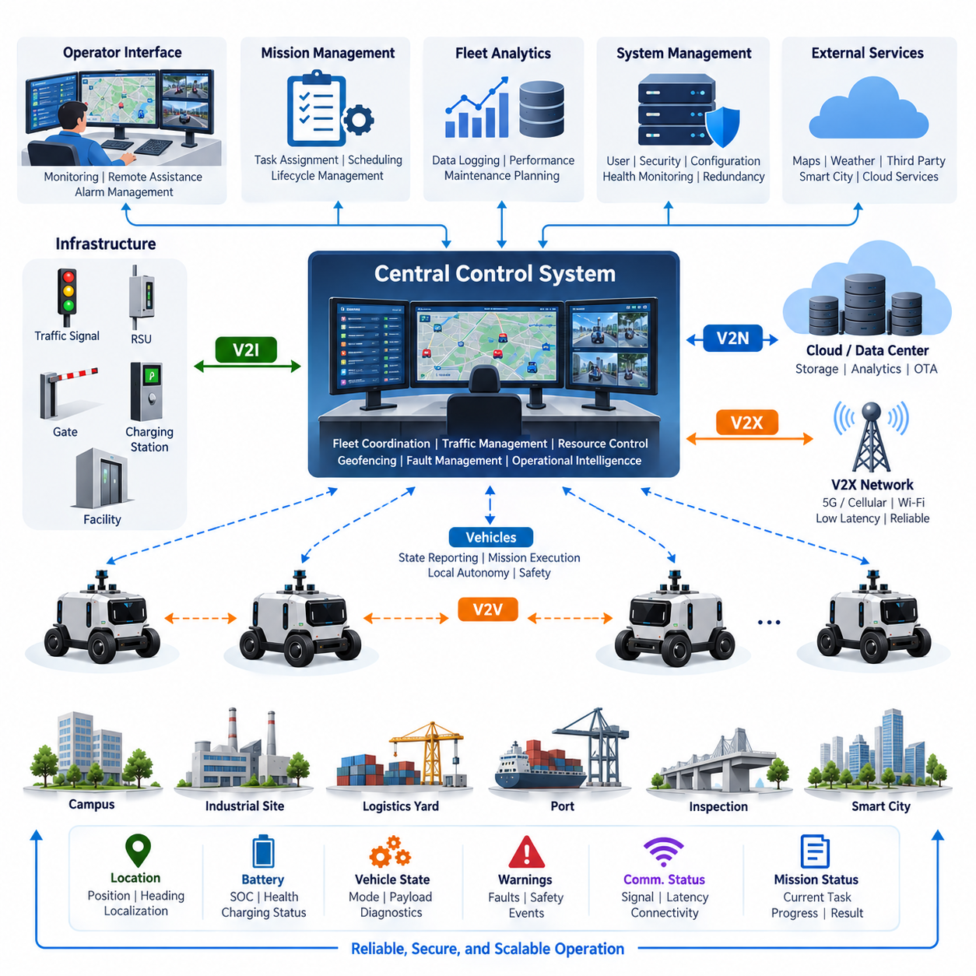
중앙 관제 시스템(Central Control System)은 캠퍼스, 산업단지, 물류 야드(Logistics Yard), 항만, 점검 현장 및 스마트시티(Smart City) 환경에서 운용되는 실외 자율주행 차량(Outdoor Autonomous Vehicle) 플릿(Fleet)을 위한 상위 감독 및 조정 계층(Supervisory Coordination Layer)을 제공한다. 이 시스템은 차량, 임무, 인프라, 통신 링크 및 환경 이벤트에 대한 통합 운용 상황을 유지하면서 각 차량이 위치추정(Localization), 인지(Perception), 경로 계획(Planning), 제어(Control) 및 즉각적인 안전 대응에 필요한 차량 탑재 자율주행(Onboard Autonomy)을 독립적으로 유지하도록 한다.
기본적인 설계 원칙은 상위 감독 제어(Supervisory Control)와 실시간 차량 제어(Real-Time Vehicle Control)를 분리하는 것이다. 조향, 제동, 장애물 회피, 비상 정지 및 기타 지연시간에 민감한 기능은 지속적인 네트워크 가용성에 의존할 수 없으므로 차량 내부에서 수행되어야 한다. 중앙 시스템은 대신 임무 할당, 경로 제약조건, 운용 우선순위, 교통 조정, 지오펜스(Geofence), 충전 일정, 플릿 정책 및 비정상 이벤트 대응과 같은 상위 수준의 목표를 관리한다.
각 자율주행 차량은 구조화된 운용 상태(Operational State)를 중앙 관제 시스템에 지속적으로 보고한다. 일반적인 정보에는 차량 식별정보, 위치, 방향, 속도, 위치추정 신뢰도(Localization Confidence), 현재 임무, 경로 진행 상태, 운용 모드, 배터리 상태, 페이로드(Payload) 상태, 통신 품질, 센서 상태, 진단 상태 및 활성 경고가 포함된다. 중앙 플랫폼은 이러한 상태를 통합함으로써 독립적으로 동작하는 다수의 기계를 공통 운용 상황도(Common Operational Picture)를 통해 이해할 수 있는 하나의 협력 플릿으로 전환한다.
플릿 수준의 의사결정을 수행하기 전에 차량 상태 정보는 표준화(Normalization)되어야 한다. 서로 다른 차량 유형은 센서, 페이로드, 구동 시스템, 최고속도, 배터리 용량 또는 임무 수행 능력이 다를 수 있다. 따라서 공통 플릿 데이터 모델(Common Fleet Data Model)은 가용성, 상태 건전성, 위치, 임무 상태, 고장, 안전 조건 및 자원 용량에 대한 표준화된 표현을 정의한다. 차량별 고유 정보는 확장 정보로 유지함으로써 모든 플릿 관리 기능이 개별 하드웨어 구현을 이해해야 하는 부담을 줄일 수 있다.
임무 관리(Mission Management)는 운용 요청을 실제 실행 가능한 작업으로 변환한다. 요청에는 순찰, 물류 배송, 인프라 점검, 보안 감시, 자재 운송, 충전 또는 기지 복귀(Return-to-Base) 작업 등이 포함될 수 있다. 중앙 시스템은 적절한 차량을 선택하기 전에 차량 가용성, 위치, 수행 능력, 배터리 수준, 페이로드 요구조건, 경로 접근 가능성 및 현재 작업량을 평가한다. 생성된 임무는 차량 탑재 자율주행 시스템이 상세한 주행 행동을 생성하고 실행할 수 있도록 충분한 파라미터와 함께 전달된다.
임무 실행(Mission Execution)은 단일 명령이 아니라 제어되는 생명주기(Controlled Lifecycle)로 표현되어야 한다. 작업은 요청됨(Requested), 할당됨(Assigned), 수락됨(Accepted), 실행 중(Executing), 일시정지됨(Paused), 완료됨(Completed), 실패함(Failed), 취소됨(Cancelled) 등의 상태를 거칠 수 있다. 차량과 중앙 시스템은 이러한 상태 전이에 대해 일관된 해석을 유지해야 한다. 명확한 임무 상태는 네트워크 단절이나 시스템 재시작 이후 작업을 계속할지, 재할당할지, 체크포인트로 복귀할지 또는 운전자 개입이 필요한지를 판단하는 데 도움을 준다.
중앙 관제 시스템은 계획 경로와 공유 자원에 대한 정보를 유지함으로써 로봇 교통 관리(Robot Traffic Management)도 지원한다. 교차로, 협소 통로, 상하차 구역, 게이트, 엘리베이터, 충전소 및 제한 구역을 관리 대상 자원(Managed Resource)으로 취급할 수 있다. 시스템은 혼잡을 줄이고 예측 가능한 충돌을 방지하기 위해 접근 권한, 경로 우선순위, 임시 예약 또는 대체 경로를 제공할 수 있다. 중앙 조정이 지연되거나 사용할 수 없는 경우에도 로컬 충돌 회피(Local Collision Avoidance)는 독립적인 보호 메커니즘으로 차량 내부에서 계속 활성화되어야 한다.
지오펜싱(Geofencing)은 운용 경계와 동적 제한조건을 표현하기 위한 실용적인 메커니즘을 제공한다. 영구 지오펜스(Permanent Geofence)는 승인된 운용 영역, 보행자 민감 구역, 속도 제한 구역, 위험 구역 또는 진입 금지 공간을 나타낼 수 있다. 임시 지오펜스(Temporary Geofence)는 공사, 사고, 보안 이벤트, 기상 조건 또는 비상 운용을 위해 생성될 수 있다. 갱신된 제한조건은 버전 및 유효성 정보와 함께 관련 차량에 배포되어 각 차량이 자신의 로컬 운용 제약조건이 최신 상태인지를 판단할 수 있어야 한다.
통신 아키텍처(Communication Architecture)는 서로 다른 시간 및 신뢰성 요구조건을 가진 여러 정보 유형을 지원해야 한다. 임무 명령, 안전 관련 알림, 교통 통과 권한, 텔레메트리(Telemetry), 진단, 지도, 로그 및 영상 스트림(Video Stream)을 동일한 우선순위의 트래픽으로 취급해서는 안 된다. 서비스 품질(Quality of Service, QoS) 정책을 통해 제어 및 운용 메시지를 우선 처리하면서 고대역폭 데이터에는 별도의 자원을 할당할 수 있다. 중앙 시스템은 통신 품질 저하를 감지하고 항상 연결되어 있다고 가정하지 않고 실제 통신 상태에 따라 운용 방식을 조정해야 한다.
차량-사물 통신(Vehicle-to-Everything Communication, V2X)은 차량, 인프라 및 네트워크 서비스 간 협력 정보를 제공함으로써 중앙 관제를 보완한다. 인접 차량은 즉각적인 이동 정보를 직접 교환할 수 있으며, 중앙 플랫폼은 보다 광범위한 플릿 상황을 유지하고 전략적인 결정을 배포한다. 교통신호, 게이트, 충전소, 노변장치(Roadside Unit, RSU) 및 스마트시티 서비스와 같은 인프라도 이에 참여할 수 있다. 이를 통해 로컬 자율주행(Local Autonomy), 협력형 V2X(Cooperative V2X), 플릿 조정(Fleet Coordination), 인프라 관리(Infrastructure Management)가 각 계층의 역할을 유지하면서 함께 동작하는 계층 구조가 형성된다.
원격 운용(Remote Operation)은 중요한 감독 기능이지만 일반적인 자율주행 운용과 명확하게 분리되어야 한다. 운영자는 차량 상태를 확인하고, 고장을 승인 또는 처리하며, 임무를 일시정지하고, 복구 작업을 승인하거나 목표를 변경하고, 자율주행 기능만으로 해결하기 어려운 비정상 상황에서 지원할 수 있다. 원격 지원(Remote Assistance)은 충분한 인지 및 진단 정보를 제공하여 합리적인 의사결정을 가능하게 하면서도 운영자의 임의 명령이 차량 수준의 기존 안전 제약조건을 우회하지 못하도록 해야 한다.
따라서 인간-기계 인터페이스(Human-Machine Interface, HMI) 설계는 효과적인 중앙 관제에서 매우 중요하다. 운영자는 제한 없이 제공되는 원시 센서 데이터보다 플릿 상태를 간결하게 표현한 정보가 필요하다. 지도에는 차량 위치, 임무, 경로, 지오펜스, 인프라, 경보 및 통신 상태를 표시할 수 있으며, 대시보드(Dashboard)는 차량 가용성, 배터리 수준, 고장, 임무 완료율 및 활용도를 요약할 수 있다. 경보 우선순위(Alarm Prioritization)는 즉각적인 개입이 필요한 상태와 유지보수 또는 일반 운용 절차로 처리할 수 있는 경고를 구분해야 한다.
고장 관리(Fault Management)는 차량, 통신, 임무 및 인프라 정보를 상호 연계하여 분석해야 한다. 차량 정지는 장애물, 위치추정 성능 저하, 배터리 부족, 액추에이터(Actuator) 고장, 네트워크 단절, 안전 이벤트 또는 경로 차단 등 다양한 원인으로 발생할 수 있다. 중앙 시스템은 이벤트 발생 전후의 상황 정보를 보존하고 운용 영향을 분류해야 한다. 복구 방법에는 임무 재시도, 경로 재계획(Route Replanning), 차량 재할당, 제어된 복귀, 유지보수 출동, 원격 지원 또는 사전에 정의된 안전 운용 상태로의 전환 등이 포함될 수 있다.
아키텍처는 중앙 플랫폼이 단일 장애점(Single Point of Failure)이 되지 않도록 설계되어야 한다. 차량은 서버 장애 또는 통신 손실 상황에서도 필수적인 자율주행 및 안전 기능을 유지해야 한다. 중앙 서비스는 배치 요구조건에 따라 이중화 서버(Redundant Server), 영속 데이터베이스(Persistent Database), 복제 메시지 브로커(Replicated Message Broker), 상태 모니터링(Health Monitoring) 및 장애조치(Failover) 메커니즘을 사용할 수 있다. 연결이 복구되면 임무, 예약, 차량 상태 및 운용 기록이 중복 명령이나 상충되는 할당 없이 다시 일치하도록 상태 조정(State Reconciliation)이 수행되어야 한다.
사이버보안(Cybersecurity)은 중앙 시스템이 여러 자율 시스템에 대한 제어 권한을 가지므로 모든 제어 경로에 통합되어야 한다. 차량, 운영자, 서버 및 인프라 엔드포인트(Endpoint)는 인증된 신원과 통제된 접근 권한을 가져야 한다. 명령은 비인가 변경, 재전송 공격(Replay Attack), 신원 위조(Impersonation)로부터 보호되어야 하며, 민감한 운용 정보에는 적절한 기밀성 보호가 적용되어야 한다. 감사 기록(Audit Record)은 주요 명령, 설정 변경, 운영자 작업, 인증 이벤트 및 보안 이상을 보존하여 향후 조사와 추적이 가능하도록 해야 한다.
데이터 로깅(Data Logging)은 중앙 관제를 실시간 조정 시스템에서 플릿 지능(Fleet Intelligence)의 정보원으로 확장한다. 임무 이력, 주행 궤적, 에너지 소비, 고장 이벤트, 통신 품질, 운영자 개입 빈도, 경로 지연, 충전 행동 및 차량 활용도 등을 플릿 데이터 분석(Fleet Data Analytics)을 위해 저장할 수 있다. 이러한 기록은 유지보수 계획, 경로 최적화, 성능 벤치마킹(Performance Benchmarking), 운용 정책 개선 및 반복적으로 발생하는 시스템 취약점의 식별을 지원한다.
확장성(Scalability)을 확보하려면 플릿 규모가 소수 차량에서 수십 대, 수백 대 또는 잠재적으로 수천 대의 이기종 자율 시스템으로 증가하더라도 아키텍처를 효율적으로 관리할 수 있어야 한다. 이벤트 기반 통신(Event-Driven Communication), 계층형 관제 영역(Hierarchical Control Region), 분산 서비스(Distributed Service), 엣지 처리(Edge Processing) 및 선택적 데이터 전송(Selective Data Transmission)을 활용하면 불필요한 중앙 집중식 처리 부하를 줄일 수 있다. 모든 차량이 생성하는 모든 원시 센서 데이터를 지속적으로 중앙화하기보다 운용적으로 의미 있는 상태 변화와 이벤트를 중심으로 처리해야 한다.
피지컬 AI(Physical AI) 플릿에서는 중앙 관제가 기존의 모니터링 중심 구조에서 공유 기계 지능(Shared Machine Intelligence)으로 발전할 수 있다. 차량은 의미론적 관측(Semantic Observation), 환경 상태, 감지된 위험, 주행 가능성(Traversability) 정보, 예측된 충돌 및 작업 수준 결과를 보고할 수 있다. 플릿 플랫폼은 이러한 관측 정보를 공유 운용 표현(Shared Operational Representation)으로 통합하고 관련 지식을 다른 로봇에 다시 배포할 수 있다. 그 결과 하나의 자율 시스템이 획득한 경험이 전체 플릿의 경로 계획과 임무 수행 행동에 영향을 줄 수 있다.
궁극적인 목표는 중앙 집중 의존성(Centralized Dependency)이 아니라 협력 자율성(Coordinated Autonomy)을 구현하는 것이다. 중앙 관제 시스템은 차량 수준의 안전하고 독립적인 동작을 유지하면서 플릿 전체 가시성, 임무 오케스트레이션(Mission Orchestration), 교통 조정, 자원 관리, 원격 감독, 고장 처리 및 운용 지능을 제공해야 한다. 차량-사물 통신(V2X), 로봇 교통 관리, 임무 배차(Mission Dispatch), 플릿 데이터 분석과 함께 중앙 관제 시스템은 확장 가능하고 신뢰할 수 있는 실외 자율주행 차량 운용을 위한 핵심 감독 기반(Supervisory Backbone)을 형성한다.

04.03. Robot Traffic Management
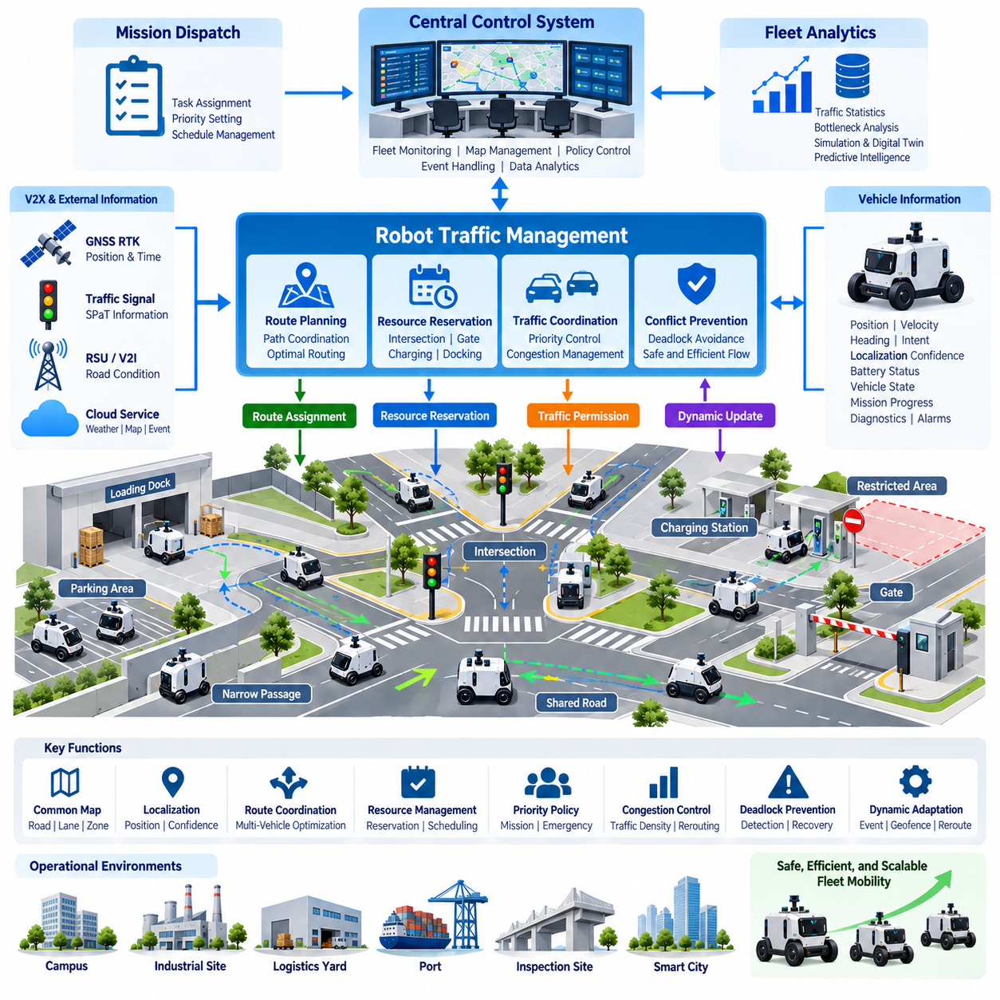
로봇 교통 관리(Robot Traffic Management)는 도로, 교차로, 협소 통로, 상하차 구역, 점검 경로 및 기타 제한된 자원을 공유하는 다수의 자율 로봇과 차량의 이동을 조정한다. 실외 자율주행 차량(Outdoor Autonomous Vehicle) 플릿에서는 개별 차량 자율주행(Individual Vehicle Autonomy)과 중앙 플릿 감독(Central Fleet Supervision) 사이에서 동작한다. 그 목적은 차량 탑재 내비게이션(Onboard Navigation)을 대체하는 것이 아니라 예측 가능한 충돌을 방지하고 플릿 이동의 전체적인 효율성, 안전성 및 확장성을 향상시키는 것이다.
각 로봇은 로컬 인지(Local Perception), 위치추정(Localization), 궤적 생성(Trajectory Generation), 장애물 회피(Obstacle Avoidance) 및 즉각적인 안전 동작을 독립적으로 담당한다. 교통 관리 계층(Traffic-Management Layer)은 로봇의 현재 위치, 이동하려는 목적지 및 필요한 공유 자원을 파악하여 더 넓은 공간적·시간적 범위에서 동작한다. 이러한 역할 분리를 통해 차량은 주변 위험에 신속하게 대응하고, 플릿 시스템은 개별 로봇 관점만으로 효과적으로 최적화하기 어려운 전체 교통 흐름을 관리할 수 있다.
공통 운용 지도(Common Operational Map)는 로봇 교통 관리를 위한 공간적 기반을 제공한다. 도로, 차선, 교차로, 통로, 주차 구역, 상하차 구역, 충전소, 게이트, 제한 구역 및 임무별 작업 영역을 주행 가능 구간(Navigable Segment)과 관리 자원(Managed Resource)으로 표현할 수 있다. 각 구간에는 방향, 속도 제한, 차량 제한조건, 수용 용량, 우선순위 및 임시 가용성과 같은 속성을 정의하여 교통 시스템이 기하학적 경로뿐만 아니라 운용 제약조건까지 고려할 수 있도록 한다.
신뢰할 수 있는 플릿 조정을 위해 차량 위치추정(Vehicle Localization)은 충분한 일관성을 확보해야 한다. 실외 시스템은 위성항법 실시간 이동측위(GNSS RTK), 관성측정장치(IMU), 라이다(LiDAR), 카메라(Camera), 지도 및 기타 위치추정 정보를 결합하여 차량 위치와 방향을 추정할 수 있다. 교통 관리 시스템은 원시 센서 데이터 자체보다 위치, 속도, 방향, 위치추정 신뢰도, 경로 진행 상태 및 운용 상태를 포함하는 표준화된 차량 상태(Standardized Vehicle State)를 수신한다. 불확실한 위치정보에 기반한 교통 결정은 잘못된 예약이나 충돌 예측을 발생시킬 수 있으므로 신뢰도 정보가 중요하다.
경로 조정(Route Coordination)은 로봇이 현재 위치에서 하나 이상의 목적지로 이동해야 하는 임무를 수신하면서 시작된다. 차량 탑재 플래너(Onboard Planner)는 실행 가능한 경로를 계산하고, 교통 관리 시스템은 해당 경로가 다른 차량 및 공유 자원과 어떻게 상호작용하는지 평가할 수 있다. 또는 중앙 시스템이 경로 제약조건이나 권장 통로를 제공하고 차량이 상세 궤적을 로컬에서 생성하도록 할 수도 있다. 이러한 역할 분담은 차량의 자율성을 유지하면서 플릿 전체의 이동을 최적화할 수 있도록 한다.
교차로(Intersection)는 여러 로봇이 동시에 접근 권한을 요청할 수 있기 때문에 가장 중요한 관리 자원 중 하나이다. 차량이 단순히 도착 순서에 따라 진입하도록 하는 대신 교통 관리 시스템은 도착시간, 임무 우선순위, 차량 크기, 정지거리, 현재 예약 상태 및 주변 교통 상황을 평가할 수 있다. 이후 통과를 승인하거나 진입을 지연시키거나 다른 통과 순서를 지정한다. 중앙 시스템으로부터 통과 승인을 받은 경우에도 차량은 교차로에 진입하기 전에 실제 환경이 안전한지를 자체적으로 확인해야 한다.
예약 기반 제어(Reservation-Based Control)는 협소 도로, 단일 차선 통로, 상하차 도크(Loading Dock), 게이트, 엘리베이터, 충전소 및 자유로운 동시 접근을 안전하게 허용하기 어려운 자원에 유용하다. 로봇은 예상 시간 구간에 대한 자원 사용을 요청하고 시스템은 기존 예약을 확인한 후 접근을 승인한다. 지연되거나 정지하거나 통신이 단절된 차량이 다른 로봇이 필요로 하는 자원을 무기한 점유하지 않도록 예약에는 만료 및 복구 규칙(Expiration and Recovery Rules)이 포함되어야 한다.
교착상태 방지(Deadlock Prevention)는 플릿 밀도(Fleet Density)가 증가할수록 더욱 중요해진다. 두 대 이상의 로봇이 서로 상대방이 점유하거나 예약한 자원을 기다리면서 어느 쪽도 이동하지 못하는 상태가 발생할 수 있다. 교통 관리 시스템은 자원 획득 순서를 제어하고, 대피 공간(Escape Area)을 유지하며, 제한 구역으로의 진입을 통제하거나, 로봇이 이동하기 전에 일련의 핵심 자원이 모두 사용 가능한지를 확인함으로써 이러한 위험을 줄일 수 있다. 예방 메커니즘만으로 해결되지 않는 경우에는 비정상적인 대기 패턴을 탐지하고 제어된 복구(Controlled Recovery)를 시작해야 한다.
교통 우선순위(Traffic Priority)는 단순한 선착순(First-Come, First-Served) 방식이 아니라 실제 운용 요구조건을 반영해야 한다. 긴급 순찰, 안전 대응, 의료 지원, 시간 민감형 물류, 배터리 부족 차량의 복귀 또는 고장 복구 임무는 일반적인 운송 작업보다 높은 우선순위를 요구할 수 있다. 그러나 우선순위 정책은 낮은 우선순위 차량이 무기한 대기하는 기아 상태(Starvation)를 방지해야 한다. 동적 우선순위 조정(Dynamic Priority Adjustment), 대기시간 및 임무 마감시간을 함께 고려하면 예측 가능한 플릿 성능을 유지하면서 균형 잡힌 교통 흐름을 구현할 수 있다.
혼잡 관리(Congestion Management)는 직접적인 충돌 방지를 넘어 교통 조정 범위를 확장한다. 특정 경로가 기하학적으로 사용 가능하더라도 너무 많은 로봇이 동일한 통로, 교차로, 충전 구역 또는 상하차 구역으로 접근하면 운용 효율성이 저하될 수 있다. 시스템은 교통 밀도와 예상 지연시간을 추정하고 차량을 대체 경로로 분산하거나 중요도가 낮은 출발을 지연시킬 수 있다. 개별 로봇의 최단 경로를 각각 최적화하는 것이 반드시 전체 플릿의 최단 임무 완료시간을 의미하지 않으므로 이러한 기능은 플릿 처리량(Fleet Throughput)을 향상시킨다.
동적 장애물(Dynamic Obstacle)과 임시 제한조건(Temporary Restriction)은 지속적인 적응을 요구한다. 공사 구역, 주차 차량, 사람의 활동, 손상된 도로, 기상 위험, 비상 구역 또는 고장난 로봇으로 인해 기존의 유효한 경로를 사용할 수 없게 될 수 있다. 이러한 상황을 감지한 차량은 이벤트를 중앙 시스템에 보고하고, 중앙 시스템은 임시 지오펜스(Temporary Geofence)를 설정하거나 구간 가용성을 변경하고 교통 흐름을 재분배할 수 있다. 이를 통해 다른 로봇은 동일한 장애물을 직접 만나기 전에 해당 영역을 회피할 수 있다.
차량-사물 통신(Vehicle-to-Everything Communication, V2X)은 차량과 인프라가 협력 상태 정보를 교환하도록 하여 교통 관리를 강화할 수 있다. 차량은 위치, 속도, 방향, 제동 상태, 이동 의도 및 위험 이벤트를 공유할 수 있으며, 노변 인프라는 교통신호, 게이트, 도로 상태 또는 교차로 정보를 제공할 수 있다. 직접적인 협력 통신(Direct Cooperative Communication)은 네트워크 지연이나 중앙 연결 상태가 저하될 때 특히 유용하지만 로컬 인지 및 독립적인 안전 동작을 제거하는 것이 아니라 이를 보완해야 한다.
통신 장애(Communication Failure)가 안전하지 않은 교통 상황을 발생시켜서는 안 된다. 차량이 중앙 교통 관리 시스템과의 연결을 상실하면 차량 탑재 인지 및 안전 아키텍처를 기반으로 사전에 정의된 성능 저하 모드(Degraded Mode) 규칙에 따라 계속 동작해야 한다. 운용 환경에 따라 예약된 구간을 완료하거나, 속도를 낮추거나, 관리 자원 진입 전에 정지하거나, 안전 대기 지점으로 이동하거나, 최소위험상태(Minimal-Risk Condition)로 전환할 수 있다. 통신이 단절된 차량과 관련된 중앙 예약에는 타임아웃(Timeout)과 상태 조정(Reconciliation) 메커니즘이 필요하다.
로봇 교통 관리는 서로 다른 차량 특성(Heterogeneous Vehicle Characteristics)도 고려해야 한다. 하나의 플릿에는 소형 순찰 로봇, 점검 차량, 물류 AMR, 견인 플랫폼(Towing Platform), 대형 자율주행 차량 등이 함께 포함될 수 있으며, 각각 크기, 회전반경, 제동거리, 속도, 페이로드 및 지형 주행 능력이 다르다. 따라서 경로와 예약 결정에는 차량별 제약조건을 반영해야 한다. 한 로봇에 적합한 통로가 다른 차량에는 접근 불가능할 수 있으며, 차량의 동역학적 특성에 따라 안전한 차량 간 시간 간격도 크게 달라질 수 있다.
안전 아키텍처(Safety Architecture)는 교통 최적화(Traffic Optimization)와 독립적으로 유지되어야 한다. 중앙에서 승인된 궤적이나 예약은 비상 정지, 장애물 회피, 속도 보호, 지오펜스 강제 적용 또는 기타 차량 수준 안전 메커니즘을 절대로 무시해서는 안 된다. 차량 탑재 인지가 예약된 통로 내부에서 보행자나 예상하지 못한 장애물을 감지하면 계획된 일정에 영향을 주더라도 로봇은 로컬에서 즉시 대응해야 한다. 이후 교통 시스템이 변경된 운용 상태에 맞추어 예약과 경로를 다시 조정한다.
중앙 관제 시스템(Central Control System)은 로봇 교통 관리가 동작하는 상위 감독 환경(Supervisory Environment)을 제공한다. 중앙 관제 시스템은 플릿 상태, 임무, 차량 가용성, 통신 상태, 지오펜스, 인프라 상태 및 운영자 명령을 관리한다. 로봇 교통 관리는 이러한 광범위한 정보를 실제 이동 조정 결정으로 변환하며, 임무 배차(Mission Dispatch)는 각 로봇이 수행해야 할 작업을 결정한다. 이를 통해 임무 할당에서 교통 조정, 차량 실행, 플릿 데이터 분석(Fleet Data Analytics)으로 이어지는 논리적인 운용 흐름이 형성된다.
교통 관리 이벤트(Traffic-Management Event)는 향후 분석을 위해 기록되어야 한다. 유용한 기록에는 경로 할당, 자원 예약, 교차로 대기시간, 혼잡 이벤트, 경로 재설정 빈도, 교착상태 복구, 통신 중단, 비상 정지 및 임무 지연 등이 포함된다. 플릿 데이터 분석은 이러한 기록을 활용하여 병목구간(Bottleneck)을 식별하고, 도로 토폴로지(Road Topology)를 개선하며, 우선순위 정책을 조정하고, 충전 자원의 위치를 최적화하며, 실제 플릿을 확장하기 전에 추가 로봇이 시스템 처리량에 미치는 영향을 예측할 수 있다.
시뮬레이션(Simulation)과 디지털 트윈(Digital Twin) 환경은 실제 차량을 불필요한 위험에 노출시키지 않고 대규모 플릿과 복잡한 교통 시나리오를 재현함으로써 교통 관리 엔지니어링을 지원할 수 있다. 엔지니어는 반복 가능한 조건에서 교차로 정책, 예약 알고리즘, 통신 지연, 혼잡 동작, 교착상태, 플릿 밀도 및 비정상 차량 상태를 평가할 수 있다. 이후 시뮬레이션 결과를 이용하여 실제 운용 현장에 새로운 정책을 적용하기 전에 파라미터를 선정하고 시나리오 기반 검증(Scenario-Based Validation)을 수행할 수 있다.
피지컬 AI(Physical AI) 플릿이 발전함에 따라 교통 관리는 결정론적 경로 조정(Deterministic Route Coordination)에서 예측형 플릿 지능(Predictive Fleet Intelligence)으로 발전할 수 있다. 시스템은 미래의 혼잡을 추정하고, 자원 예약 요청이 발생하기 전에 충돌을 예측하며, 반복적인 교통 패턴을 학습하고, 향후 임무 수요를 예상할 수 있다. 또한 로봇이 보고하는 의미론적 환경 정보(Semantic Environmental Information)를 경로 결정에 반영하여 단순한 기하학적 경로 가용성뿐만 아니라 사람의 활동, 노면 상태, 접근성, 위험 및 임무 상황까지 고려할 수 있다.
로봇 교통 관리(Robot Traffic Management)의 궁극적인 목표는 플릿 규모에서의 협력 이동성(Coordinated Mobility)을 구현하는 것이다. 공유 지도, 차량 상태, 경로 계획, 자원 예약, 우선순위, 혼잡 제어, V2X 정보, 인프라 상태 및 안전 제약조건을 통합함으로써 다수의 자율 시스템이 하나의 운용 공간을 안전하고 효율적으로 공유하도록 한다. 차량-사물 통신(V2X Communication), 중앙 관제(Central Control), 임무 배차(Mission Dispatch), 플릿 데이터 분석(Fleet Data Analytics)과 함께 로봇 교통 관리는 확장 가능한 실외 자율주행 차량 플릿 관리(Outdoor Autonomous Vehicle Fleet Management)의 핵심 구성요소를 형성한다.

04.04. Mission Dispatch System
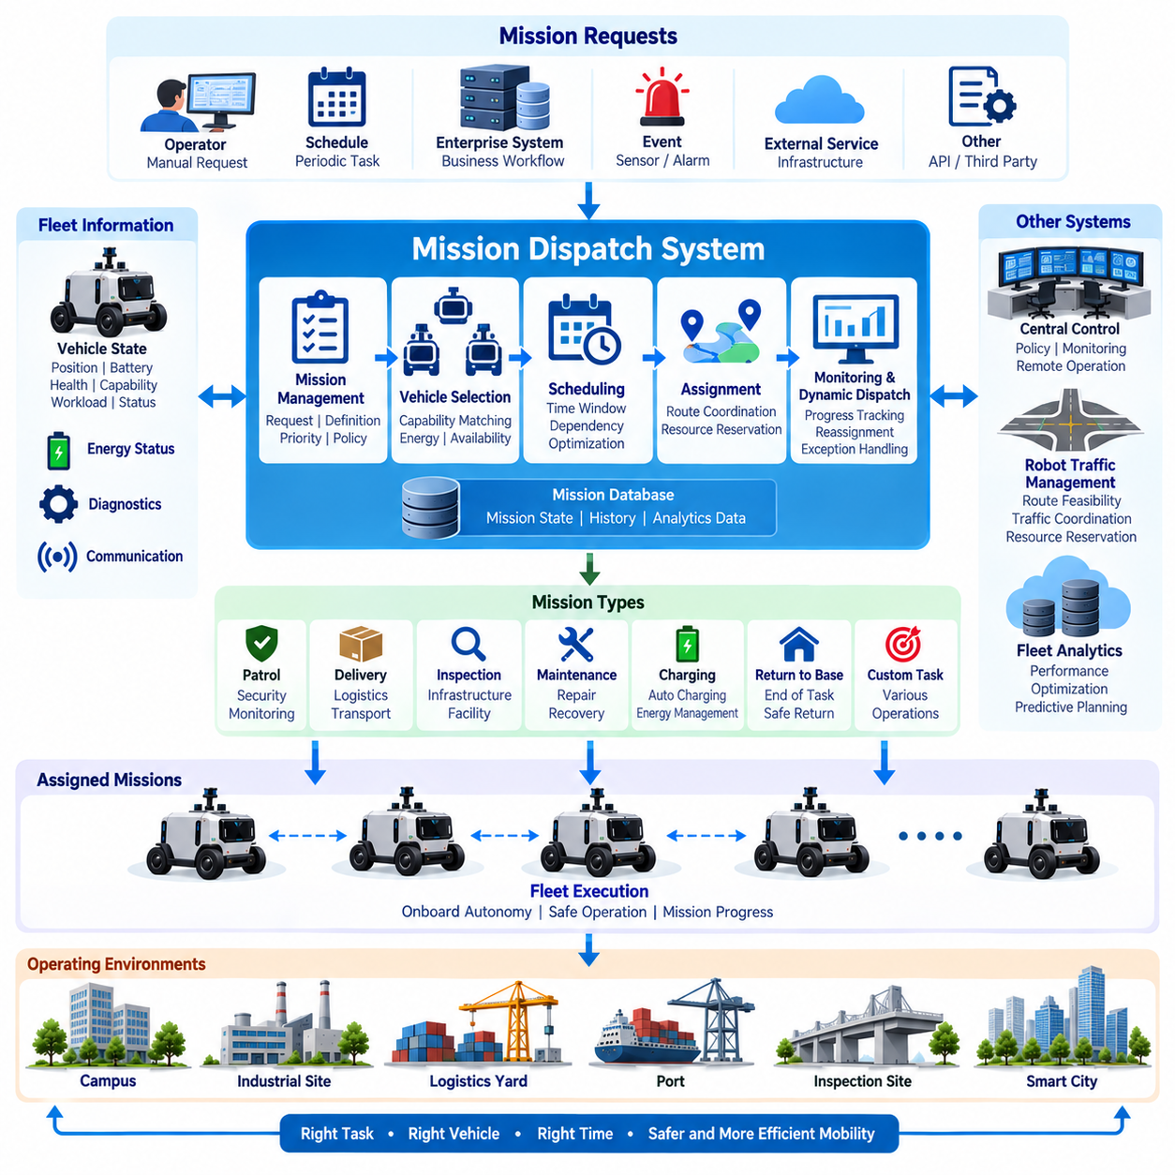
임무 배차 시스템(Mission Dispatch System)은 운용 목표(Operational Objective)를 협력 플릿(Coordinated Fleet) 내 개별 자율주행 차량이 실행할 수 있는 구조화된 임무 할당(Structured Assignment)으로 변환한다. 플릿 관리 아키텍처(Fleet Management Architecture)에서 이 시스템은 상위 수준의 서비스 요청을 차량 가용성(Vehicle Availability), 로봇 교통 관리(Robot Traffic Management), 중앙 관제(Central Control), 차량 탑재 자율주행(Onboard Autonomy)과 연결한다. 주요 역할은 각 작업을 어떤 차량이 수행할지, 언제 실행을 시작할지, 그리고 어떤 운용 제약조건을 임무에 포함해야 할지를 결정하는 것이다.
임무(Mission)는 단순한 목적지 좌표 이상의 정보를 의미한다. 임무에는 순찰, 물류 배송, 인프라 점검, 보안 감시, 자재 운송, 충전, 복구 또는 기지 복귀(Return-to-Base) 작업 등이 포함될 수 있다. 각 임무에는 출발지와 목적지 정보, 중간 경유점(Waypoint), 요구 기능, 페이로드(Payload) 조건, 우선순위, 시간 제약조건, 운용 구역, 완료 기준 및 예외 처리 정책(Exception Policy)을 포함할 수 있다. 이러한 구조화된 정의를 통해 서로 다른 임무 유형을 공통 배차 프레임워크(Common Dispatch Framework)에서 처리할 수 있다.
임무 요청(Mission Request)은 운영자, 예약된 워크플로(Scheduled Workflow), 기업 시스템(Enterprise System), 센서 이벤트, 인프라 플랫폼 또는 다른 플릿 서비스에서 생성될 수 있다. 순찰 요청은 주기적으로 생성될 수 있으며, 점검 임무는 유지보수 일정에 따라 생성될 수 있다. 비상 이벤트는 즉각적인 고우선순위 임무를 생성할 수 있다. 배차 시스템은 차량, 자원, 교통 상황 및 운용 우선순위를 평가하기 전에 이러한 요청을 공통 임무 표현(Common Mission Representation)으로 표준화한다.
차량 선택(Vehicle Selection)을 위해서는 플릿 상태(Fleet State)를 지속적으로 파악해야 한다. 배차 시스템은 차량 위치, 가용성, 운용 모드, 배터리 상태, 페이로드 구성, 건전성 상태(Health Condition), 통신 품질, 현재 작업량 및 임무 수행 능력을 평가한다. 경로에 협소 통로, 지형 제한 또는 통제된 인프라가 포함되는 경우 차량의 형상과 이동 특성도 중요할 수 있다. 따라서 목표는 단순히 가장 가까운 로봇을 선택하는 것이 아니라 운용상 가장 적합한 자원을 선택하는 것이다.
기능 매칭(Capability Matching)은 이기종 플릿(Heterogeneous Fleet)에서 필수적이다. 감시 센서를 탑재한 순찰 로봇, 특수 측정 장비를 탑재한 점검 차량, 화물 적재 능력을 갖춘 물류 AMR, 견인 플랫폼(Towing Platform)은 동일한 관리 시스템을 공유하면서 서로 다른 목적을 수행할 수 있다. 임무에는 필요한 기능을 기계 판독 가능 형태(Machine-Readable Form)로 명시하여 배차 시스템이 거리, 가용성, 에너지, 교통 및 일정 조건을 평가하기 전에 부적합한 차량을 제외할 수 있도록 해야 한다.
배터리 및 에너지 조건(Battery and Energy Condition)은 배차 결정에 직접적인 영향을 미친다. 가까운 차량이라도 잔여 에너지가 부족하다면 충분한 운용 여유를 가진 더 먼 차량보다 적합하지 않을 수 있다. 시스템은 이동거리, 예상 임무시간, 페이로드, 지형, 보조 장비 및 복귀 요구조건을 기반으로 임무 에너지 요구량(Mission Energy Demand)을 추정할 수 있다. 배차 정책은 안전한 임무 완료, 충전소 접근, 복구 동작 또는 승인된 운용 위치로의 복귀에 필요한 충분한 예비 에너지(Reserve Energy)를 확보해야 한다.
우선순위 관리(Priority Management)는 제한된 플릿 자원을 경쟁하는 임무들이 어떻게 사용할지를 결정한다. 일반 물류, 정기 점검, 보안 순찰, 비상 대응, 유지보수 복구 및 충전 요구는 서로 다른 운용 중요도를 가질 수 있다. 정책에서 허용하는 경우 고우선순위 임무가 저우선순위 작업을 선점(Preemption)하거나 지연시킬 수 있다. 그러나 지나치게 빈번한 우선순위 변경은 플릿 효율을 떨어뜨리고 일반 임무가 무기한 대기하도록 만들 수 있으므로 통제되어야 한다.
일정 관리(Scheduling)는 임무 배차에 시간적 요소를 추가한다. 일부 작업은 즉시 시작해야 하지만 다른 작업은 지정된 시간 구간(Time Window) 내에서 수행되거나 반복 일정에 따라 실행되어야 한다. 또한 하나의 작업이 완료된 이후에만 다른 작업을 시작할 수 있는 의존관계(Dependency)가 존재할 수 있다. 따라서 배차 시스템은 실행 가능한 플릿 일정을 구성할 때 예상 이동시간, 작업시간, 충전 요구조건, 자원 가용성, 교통 상황 및 기존 임무를 함께 고려해야 한다.
임무 할당(Mission Allocation)은 로봇 교통 관리(Robot Traffic Management)와 긴밀하게 연동되어야 한다. 차량이 작업 수행에 적합하더라도 혼잡, 제한 구역, 예약된 교차로, 차단된 도로 또는 사용할 수 없는 인프라 때문에 목적지까지 효율적으로 이동하지 못할 수 있다. 배차 시스템은 할당을 확정하기 전에 경로 실행 가능성(Route Feasibility)과 예상 이동 비용을 요청할 수 있다. 이후 교통 관리 시스템은 차량 이동을 조정하고 배차 시스템은 작업 수준의 목표와 임무 생명주기(Mission Lifecycle)를 관리한다.
임무 생명주기는 차량과 중앙 서비스가 명확하게 이해할 수 있는 상태로 표현되어야 한다. 일반적인 상태에는 요청됨(Requested), 대기 중(Queued), 할당됨(Assigned), 수락됨(Accepted), 실행 중(Executing), 일시정지됨(Paused), 완료됨(Completed), 실패함(Failed), 취소됨(Cancelled), 복구 필요(Recovery-Required)가 포함된다. 상태 전이(State Transition)는 타임스탬프(Timestamp) 및 관련 상황 정보와 연결되어야 한다. 이를 통해 운영자와 소프트웨어 서비스는 단순히 자원을 기다리는 임무와 차량 고장, 통신 장애, 교통 상황 또는 외부 이벤트 때문에 중단된 임무를 구분할 수 있다.
임무 수락(Mission Acceptance)은 플릿 수준 배차와 차량 수준 자율주행 사이의 명확한 인계(Handover)를 형성한다. 차량은 임무를 수신한 후 해당 요청이 현재 차량 상태, 로컬 안전 제약조건, 지도, 수행 능력 및 가용 자원과 호환되는지를 확인한다. 차량은 임무를 수락하거나 이유와 함께 거부하거나 수정을 요청할 수 있다. 따라서 중앙의 할당 권한이 차량 탑재 안전 또는 진단 기능이 유효하지 않다고 판단한 작업을 강제로 실행하도록 해서는 안 된다.
임무 실행 중 차량은 배차 시스템이 모든 움직임을 직접 제어하도록 하는 대신 임무 진행 상태(Mission Progress)를 보고한다. 진행 정보에는 현재 단계, 경로 완료율, 경유점 상태, 작업 결과, 예상 완료시간, 에너지 소비량, 지연 및 감지된 예외 상황 등이 포함될 수 있다. 차량 탑재 자율주행 시스템은 인지, 위치추정, 궤적 계획(Trajectory Planning), 장애물 회피 및 실시간 제어를 담당하고, 배차 시스템은 상위 수준의 임무 목표가 예상대로 진행되고 있는지를 감독한다.
동적 재배차(Dynamic Redispatch)는 운용 조건이 변경될 때 필요하다. 차량에 고장이 발생하거나, 교통으로 인해 지연되거나, 차단된 경로를 만나거나, 통신이 끊기거나, 예상보다 많은 에너지를 소비하거나, 안전상의 이유로 운용이 불가능해질 수 있다. 시스템은 임무를 일시정지하고, 미완료 작업을 재할당하며, 다른 차량을 선택하고, 우선순위를 변경하거나, 일정을 수정하거나, 복구 작업을 생성할 수 있다. 가능하다면 재배차 과정에서 전체 작업을 처음부터 다시 시작하기보다 이미 완료된 임무 진행 상태를 보존해야 한다.
다중 로봇 임무(Multi-Robot Mission)는 추가적인 협력 요구조건을 가진다. 일부 작업에서는 여러 차량이 관련 위치에 도착하거나, 작업을 순차적으로 수행하거나, 운송 작업량을 분담하거나, 넓은 영역을 협력하여 담당해야 할 수 있다. 배차 시스템은 하위 작업(Subtask) 간 의존관계를 표현하고 차량이 순차적, 동시적 또는 협력적으로 동작해야 하는지를 결정해야 한다. 이후 로봇 교통 관리 시스템이 물리적인 이동을 조정하고 임무 시스템은 작업 관계와 완료 로직(Completion Logic)을 관리한다.
인프라 자원(Infrastructure Resource)도 임무 계획의 일부가 될 수 있다. 게이트, 상하차 도크(Loading Dock), 점검 스테이션, 충전 시설, 주차 구역, 엘리베이터 및 통제된 작업 구역은 제한된 용량이나 정해진 이용 가능 시간을 가질 수 있다. 필요한 후속 자원을 사용할 수 없다면 차량이 준비되어 있다는 이유만으로 임무를 배차해서는 안 된다. 자원 예약(Resource Reservation)을 일정 관리와 통합하면 불필요한 대기를 줄이고 여러 차량이 동시에 처리될 수 없는 동일 자원에 중복 할당되는 것을 방지할 수 있다.
통신 중단(Communication Interruption)에 대응하기 위해서는 영속적인 임무 상태(Persistent Mission State)와 결정론적 복구 규칙(Deterministic Recovery Rule)이 필요하다. 중앙 시스템과 차량 모두 연결이 끊기기 전에 어떤 임무가 할당되었고 어느 정도까지 실행되었는지 판단할 수 있는 충분한 정보를 유지해야 한다. 정책에 따라 차량은 기존에 승인된 임무를 계속 수행하거나, 안전한 위치에 정지하거나, 현재 구간을 완료하거나, 최소위험상태(Minimal-Risk Condition)로 전환할 수 있다. 통신이 복구되면 상태 조정(State Reconciliation)을 통해 중복 실행이나 상충되는 임무 할당을 방지해야 한다.
사이버보안(Cybersecurity)은 임무 명령이 자율주행 차량의 이동 위치와 수행 작업에 직접적인 영향을 미칠 수 있기 때문에 매우 중요하다. 임무 요청, 할당, 취소, 우선순위 변경 및 운영자 재정의(Operator Override)는 인증되고 권한이 부여된 출처에서 생성되어야 한다. 주요 배차 작업은 변조, 재전송(Replay), 중복 및 신원 위조(Impersonation)로부터 보호되어야 한다. 감사 로그(Audit Log)는 임무 생성, 할당 결정, 운영자 작업, 차량 응답, 상태 전이, 실패 및 복구 활동을 보존해야 한다.
임무 이력(Mission History)은 플릿 데이터 분석(Fleet Data Analytics)에 중요한 정보를 제공한다. 할당 지연, 이동시간, 실행시간, 완료율, 에너지 소비, 차량 활용도, 대기열 길이, 재배차 빈도, 운영자 개입 및 실패 원인을 분석하면 플릿 운용의 취약점을 식별할 수 있다. 과거 데이터는 일정 관리 파라미터, 차량 선택 정책, 충전 전략, 자원 배치 및 플릿 규모를 개선하는 동시에 향후 운용 최적화를 위한 정량적 근거를 제공할 수 있다.
피지컬 AI(Physical AI) 시스템이 발전함에 따라 임무 배차는 규칙 기반 할당(Rule-Based Assignment)에서 예측형 및 상황 인식형 오케스트레이션(Predictive and Context-Aware Orchestration)으로 발전할 수 있다. 플릿 지능(Fleet Intelligence)은 미래 작업 수요를 예측하고, 차량 가용성을 전망하며, 혼잡을 추정하고, 환경 조건을 인식하여 요청이 긴급해지기 전에 필요한 자원을 선택할 수 있다. 하나의 로봇이 감지한 의미론적 이벤트(Semantic Event)가 다른 로봇의 임무를 자동 생성하도록 하여 인지, 플릿 지능 및 물리적 행동이 폐루프 운용(Closed Operational Loop)을 형성할 수도 있다.
임무 배차 시스템(Mission Dispatch System)의 궁극적인 목표는 차량의 안전한 자율성을 유지하면서 플릿 자원을 협력적인 작업 실행(Coordinated Task Execution)으로 변환하는 것이다. 임무 정의, 기능 매칭, 일정 관리, 우선순위 관리, 에너지 인식(Energy Awareness), 자원 예약, 생명주기 제어, 재배차 및 데이터 분석을 통합함으로써 적절한 자율 시스템이 적절한 시간에 적절한 작업을 수행하도록 한다. 차량-사물 통신(V2X Communication), 중앙 관제(Central Control), 로봇 교통 관리(Robot Traffic Management), 플릿 데이터 분석(Fleet Data Analytics)과 함께 확장 가능한 실외 자율주행 차량 플릿의 핵심 운용 계층(Core Operational Layer)을 형성한다.

04.05. Fleet Data Analytics
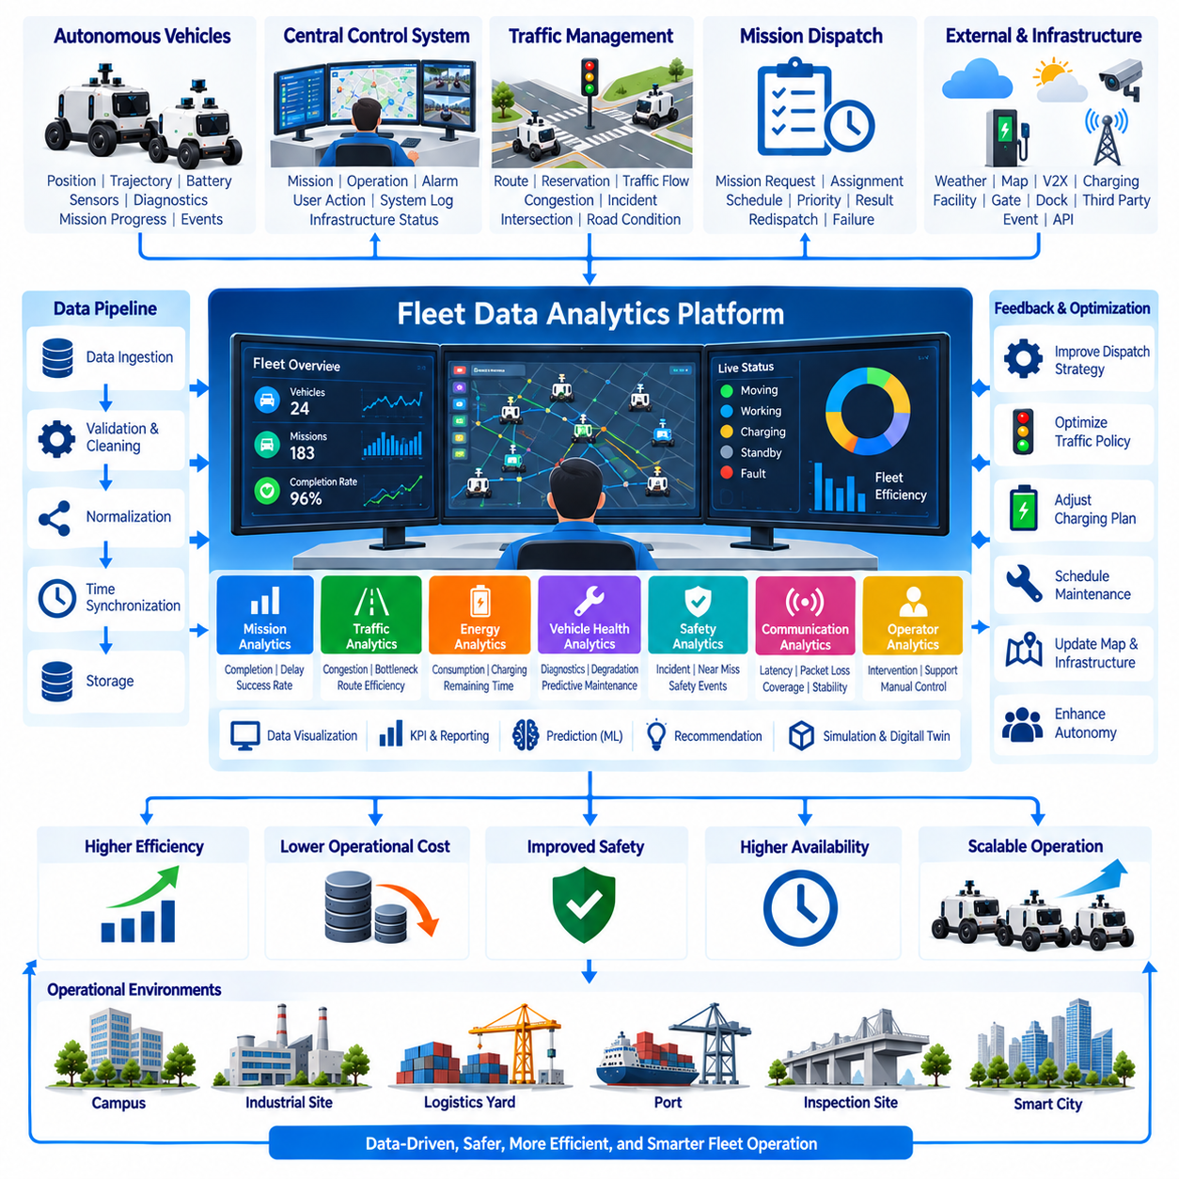
플릿 데이터 분석(Fleet Data Analytics)은 자율주행 차량, 중앙 관제 서비스(Central Control Service), 교통 관리(Traffic Management), 임무 배차(Mission Dispatch), 인프라(Infrastructure)에서 생성되는 운용 기록을 플릿 성능을 향상시킬 수 있는 정보로 변환한다. 실외 자율주행 차량 아키텍처(Outdoor Autonomous Vehicle Architecture)에서 데이터 분석은 완료된 운용 결과를 측정 가능한 지식으로 전환하는 피드백 계층(Feedback Layer)을 제공한다. 이를 통해 엔지니어와 운영자는 무엇이 발생했는지만이 아니라 왜 발생했으며 향후 운용을 어떻게 개선할 수 있는지 이해할 수 있다.
분석 파이프라인(Analytics Pipeline)은 플릿을 구성하는 모든 관련 요소로부터 데이터를 체계적으로 수집하는 것에서 시작한다. 차량은 위치, 속도, 궤적, 배터리 상태, 에너지 소비, 위치추정 신뢰도(Localization Confidence), 센서 건전성, 진단 이벤트, 통신 품질, 안전 이벤트 및 임무 진행 상태를 제공할 수 있다. 중앙 시스템은 임무 할당, 교통 예약, 운영자 작업, 인프라 상태, 경로 결정, 경보 및 복구 활동을 추가하여 포괄적인 운용 이력(Operational History)을 구성한다.
이기종 차량(Heterogeneous Vehicle)은 서로 다른 텔레메트리(Telemetry) 구조, 진단 코드, 센서 출력 및 운용 상태를 생성할 수 있으므로 공통 데이터 모델(Common Data Model)이 필요하다. 표준화된 식별자, 타임스탬프(Timestamp), 좌표계, 임무 상태, 고장 분류 및 차량 속성을 사용하면 여러 플랫폼의 정보를 일관되게 비교할 수 있다. 차량별 고유 데이터는 확장 정보로 유지하면서 핵심 플릿 지표(Core Fleet Metric)는 전체 자율 시스템에서 표준화된 정의를 사용할 수 있다.
여러 분산 시스템(Distributed System)이 관련된 이벤트를 재구성할 때 시간 동기화(Time Synchronization)는 특히 중요하다. 차량에 기록된 제동 이벤트, 네트워크가 감지한 통신 지연, 서버에서 생성된 교통 관리 명령은 동일한 사건의 서로 다른 부분일 수 있다. GNSS 기반 시간, 정밀 시간 프로토콜(Precision Time Protocol, PTP) 또는 동기화된 시스템 클록(Synchronized System Clock)을 사용하면 이러한 기록을 시간축에 맞추어 인과관계와 시스템 상호작용을 정확하게 분석할 수 있다.
원시 플릿 데이터(Raw Fleet Data)는 운용 의사결정에 사용되기 전에 검증 및 전처리(Validation and Preprocessing) 과정을 거쳐야 한다. 누락된 기록, 중복 메시지, 비정상적인 좌표, 일관되지 않은 타임스탬프, 손상된 값 및 비정상적인 샘플링 주기는 분석 결과를 왜곡할 수 있다. 따라서 중요한 데이터셋에는 데이터 품질 지표(Data-Quality Indicator)가 함께 제공되어야 한다. 데이터 정제는 고장을 숨기는 과정이 아니며, 비정상적인 시스템 동작과 데이터 획득 또는 통신 오류를 구별할 수 있도록 원본 기록의 추적성을 유지해야 한다.
임무 분석(Mission Analytics)은 플릿이 할당된 작업을 얼마나 효과적으로 수행하는지를 평가한다. 주요 측정항목에는 할당 지연, 임무 시작시간, 완료시간, 성공률, 취소율, 이동거리, 대기시간, 운영자 개입, 재배차 빈도 및 실패 원인이 포함된다. 이러한 지표를 차량, 임무 유형, 운용 영역, 시간대 또는 환경 조건별로 분석하면 성능 저하의 원인이 개별 차량에 있는지 아니면 전체 운용 정책에 있는지를 파악할 수 있다.
교통 분석(Traffic Analytics)은 여러 자율주행 차량이 운용 환경을 얼마나 효율적으로 공유하는지를 분석한다. 경로 이력, 교차로 대기시간, 예약 충돌, 혼잡 수준, 경로 재설정 이벤트, 교착상태(Deadlock), 비상 정지 및 차단 구간을 분석하면 구조적인 병목구간(Bottleneck)을 식별할 수 있다. 분석 결과를 활용하여 추가 차량으로 인해 교통 밀도가 증가하기 전에 도로 토폴로지(Road Topology), 교통 우선순위, 교차로 정책, 주차 위치, 상하차 구역 및 자원 예약 정책을 개선할 수 있다.
에너지 분석(Energy Analytics)은 차량 활용도와 배터리 및 충전 동작을 연결한다. 충전 상태(State of Charge, SOC), 임무별 에너지 소비, 유휴 상태 소비전력, 충전시간, 충전 빈도, 경로별 에너지 비용, 페이로드 영향 및 보조 장비 사용량을 다양한 운용 조건에서 비교할 수 있다. 이러한 측정값을 통해 배터리 용량, 충전 인프라, 배차 정책 또는 경로 선택이 플릿 생산성을 제한하는지를 판단하고 잔여 운용시간(Remaining Operational Time)을 더욱 정확하게 예측할 수 있다.
차량 건전성 분석(Vehicle Health Analytics)은 진단 및 운용 데이터를 이용하여 서비스 중단을 일으키는 고장으로 발전하기 전에 성능 저하를 식별한다. 모터 전류, 온도, 배터리 동작, 액추에이터 응답, 통신 오류, 진동, 센서 가용성, 고장 코드 및 반복적인 경고 패턴은 발생 중인 문제의 증거가 될 수 있다. 충분한 과거 데이터가 확보되면 추세 분석(Trend Analysis)을 통해 유지보수를 단순한 사후 수리(Reactive Repair)에서 상태 기반 유지보수(Condition-Based Maintenance), 나아가 예지정비(Predictive Maintenance)로 발전시킬 수 있다.
통신 분석(Communication Analytics)은 차량, V2X 참여자, 중앙 서비스 및 인프라를 연결하는 통신 링크의 품질을 측정한다. 패킷 손실(Packet Loss), 지연시간(Latency), 지터(Jitter), 대역폭 사용량, 연결 단절 빈도, 핸드오버(Handover) 동작, 신호 품질 및 메시지 경과시간(Message Age)을 위치 및 임무 성능과 연계하여 분석할 수 있다. 공간 기반 통신 지도(Spatial Communication Map)를 통해 통신 음영지역을 식별하고 특정 네트워크 영역이 운용 지연이나 안전 관련 성능 저하 모드(Degraded Mode)와 연관되어 있는지를 판단할 수 있다.
안전 분석(Safety Analytics)은 실제 사고뿐만 아니라 사고로 이어질 가능성이 있었던 선행 이벤트(Precursor Event)도 보존해야 한다. 비상 정지, 근접 충돌(Near Conflict), 장애물 회피 작동, 위치추정 성능 저하, 지오펜스 위반, 안전 시스템 개입, 통신 단절, 운영자 제어 전환 및 최소위험상태(Minimal-Risk Condition) 전환은 일반적인 임무 성공 통계만으로 발견하기 어려운 패턴을 보여줄 수 있다. 실제 충돌이나 중대한 고장이 발생하지 않았더라도 반복적인 선행 이벤트는 구조적인 시스템 취약점을 나타낼 수 있다.
운영자 상호작용(Operator Interaction)은 또 다른 중요한 분석 영역을 제공한다. 원격 지원 요청, 수동 임무 변경, 경보 확인, 복구 명령, 재정의(Override) 및 개입 시간을 분석하면 자율주행 기능이 어느 부분에서 여전히 사람의 지원에 크게 의존하는지를 파악할 수 있다. 운영자 개입률 감소는 자율성 향상을 나타낼 수 있으며, 동일한 위치나 임무 단계에서 반복적으로 개입이 발생하면 인지, 경로 계획, 지도, 인프라 또는 운용 정책 개선이 필요한 시나리오를 식별할 수 있다.
데이터 시각화(Data Visualization)는 복잡한 플릿 기록을 운영자와 엔지니어가 빠르게 이해할 수 있는 정보로 변환한다. 대시보드(Dashboard)는 차량 가용성, 임무 완료 상태, 에너지 상태, 교통 혼잡, 고장, 통신 품질, 활용도 및 안전 지표를 표시할 수 있다. 지리적 시각화(Geographic Visualization)는 궤적, 지연, 이벤트 및 통신 상태를 운용 지도에 중첩할 수 있으며, 시계열 보기(Time-Series View)는 며칠 또는 수개월 동안 발생하는 성능 저하, 반복적인 혼잡 및 성능 변화를 파악하는 데 도움을 준다.
플릿 성능은 개별 측정값이 아니라 신중하게 정의된 핵심성과지표(Key Performance Indicator, KPI)를 통해 평가해야 한다. 활용도, 임무 처리량(Mission Throughput), 완료율, 평균 임무시간, 작업당 에너지 소비, 충전 비율, 평균고장간격(Mean Time Between Failures, MTBF), 운영자 개입 빈도, 교통 지연 및 가용성은 서로 보완적인 관점을 제공한다. 활용도나 속도와 같은 단일 지표만 극대화하면 에너지 효율, 유지보수 여유 또는 안전성이 저하될 수 있으므로 여러 지표를 함께 해석해야 한다.
과거 데이터 분석(Historical Analytics)은 자율주행 차량 수가 증가할 때 용량 계획(Capacity Planning)을 지원할 수 있다. 기존 임무 수요, 교통 밀도, 충전 설비 활용도, 대기시간 및 차량 생산성을 이용하여 로봇을 추가하는 것이 실제 처리량 증가로 이어지는지 아니면 단순히 혼잡을 증가시키는지를 추정할 수 있다. 또한 실제 플릿을 확장하기 전에 추가 충전소, 상하차 구역, 통신 인프라, 유지보수 자원 또는 교통 관제 용량을 언제 확충해야 하는지도 판단할 수 있다.
시뮬레이션(Simulation)과 디지털 트윈(Digital Twin)은 플릿 데이터 분석 결과를 현실적인 운용 파라미터의 정보원으로 사용할 수 있다. 기록된 교통 분포, 임무 빈도, 차량 속도, 에너지 소비, 고장 패턴 및 대기시간을 이용하여 실제 현장 조건을 더욱 정확하게 재현하는 시뮬레이션 시나리오를 구성할 수 있다. 엔지니어는 실제 운용을 중단하지 않고 다양한 플릿 규모, 배차 전략, 교차로 규칙, 충전 설비 배치 및 인프라 변경 방안을 평가할 수 있다.
머신러닝(Machine Learning)은 데이터 분석을 설명 중심의 보고(Descriptive Reporting)에서 예측(Prediction) 단계로 확장할 수 있다. 모델은 과거 플릿 데이터를 이용하여 임무 수행시간, 잔여 에너지, 교통 혼잡, 부품 성능 저하, 통신 품질 또는 임무 실패 확률을 추정할 수 있다. 예측 결과에는 신뢰도 정보(Confidence Information)가 포함되어야 하며, 불확실한 통계적 예측이 결정론적 안전 규칙이나 검증된 차량 수준 보호 기능을 자동으로 무시하지 않도록 운용 제약조건을 유지해야 한다.
처방형 분석(Prescriptive Analytics)은 예측된 상태를 기반으로 실제 대응 방안을 추천하는 단계로 한 단계 더 발전한다. 플랫폼은 차량 재배치, 임무 우선순위 변경, 경로 수정, 충전 일정 설정, 유지보수 시간 예약 또는 자원 재배치를 제안할 수 있다. 초기에는 이러한 권고를 운영자 의사결정 지원용으로 사용할 수 있으며, 충분한 검증이 이루어진 이후에는 자동 최적화(Automated Optimization)를 지원할 수 있다. 이를 통해 운용 상태 관찰에서 결과 예측, 미래 의사결정 최적화로 이어지는 발전 구조가 형성된다.
사이버보안(Cybersecurity)과 데이터 거버넌스(Data Governance)는 플릿 데이터셋에 운용 경로, 인프라 정보, 차량 식별정보, 진단 기록, 영상 참조정보 및 운영자 활동이 포함될 수 있으므로 필수적이다. 접근 제어, 인증, 암호화, 보존 정책(Retention Policy), 감사 추적(Audit Trail) 및 데이터 무결성(Data Integrity) 메커니즘을 통해 전체 생명주기 동안 분석 정보를 보호해야 한다. 학습 데이터셋과 이를 통해 생성된 모델에도 버전 관리(Version Management)를 적용하여 분석 결과의 재현성과 추적성을 유지해야 한다.
데이터 분석은 중앙 관제(Central Control), 로봇 교통 관리(Robot Traffic Management), 임무 배차(Mission Dispatch)와 폐루프 피드백 관계(Closed-Loop Feedback Relationship)를 유지해야 한다. 임무 이력은 차량 할당을 개선하고, 교통 기록은 경로 정책을 정교화하며, 에너지 분석은 충전 일정을 변경하고, 유지보수 예측은 성능이 저하되는 차량을 향후 임무 할당에서 제외할 수 있다. 따라서 분석의 가치는 단순한 대시보드 제공이 아니라 축적된 증거를 지속적으로 더 나은 운용 정책으로 변환하는 데 있다.
피지컬 AI(Physical AI) 플릿에서 데이터 분석은 공유 운용 지능(Shared Operational Intelligence)으로 발전할 수 있다. 여러 로봇에서 생성되는 의미론적 관측(Semantic Observation)을 궤적, 임무 결과, 인프라 상태 및 환경 이벤트와 결합하면 물리적 환경이 어떻게 변화하고 작동하는지를 나타내는 더욱 풍부한 표현을 구축할 수 있다. 반복적인 운용에서 학습된 지식은 전체 플릿의 경로 계획, 임무 배차, 교통 조정, 유지보수 및 향후 자율주행 행동에 다시 반영될 수 있다.
플릿 데이터 분석(Fleet Data Analytics)의 궁극적인 목표는 측정 가능한 증거를 기반으로 플릿을 지속적으로 개선하는 것이다. 임무, 교통, 에너지, 차량 건전성, 통신, 안전, 운영자 및 인프라 데이터를 통합함으로써 시스템은 기술형 분석(Descriptive Analytics)에서 진단형 분석(Diagnostic Analytics), 예측형 분석(Predictive Analytics), 처방형 분석(Prescriptive Analytics)으로 발전할 수 있다. 차량-사물 통신(V2X Communication), 중앙 관제(Central Control), 로봇 교통 관리(Robot Traffic Management), 임무 배차(Mission Dispatch)와 함께 확장 가능하고 효율적이며 안전하고 지속적으로 지능화되는 실외 자율주행 차량 플릿 운용을 위한 피드백 루프(Feedback Loop)를 완성한다.

